GRECIA: EROS (9817)

Recorriendo: Atenas, Mykonos y Santorini

08 días / 07 noches – Salidas diarias

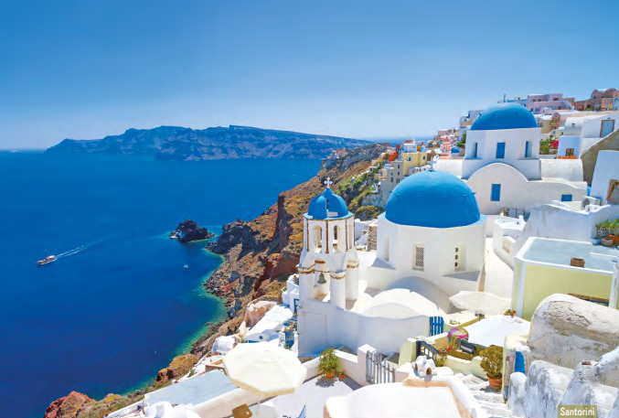

DIA 01 ATENAS
Llegada al aeropuerto de Atenas, capital helénica. Traslado al hotel. Alojamiento.

DIA 02 ATENAS
Alojamiento y desayuno. Por la mañana salida para la visita de la cuidad, con una breve parada en el estadio Panatenaico, donde se realizó la Primera Olimpiada de la Era Moderna en 1896. Continuamos con el Parlamento, el Memorial del Soldado Desconocido y la Avenida Panepistimiou, la Universidad, la Biblioteca Nacional y la Academia, llegaremos a la colina sagrada de los griegos: La Acrópolis y sus monumentos: Propileos, el Partenón, el Erecteión con su famoso Pórtico de las Cariátides y el recién restaurado templo de Atenea Niké. Regreso al hotel. Resto del día libre para actividades personales.

DIA 03 ATENAS - MYKONOS (Ferry)
Desayuno. Traslado al puerto para embarcar en el ferry con destino a Mykonos. Llegada y traslado al hotel. Alojamiento. Resto del día libre. La isla más famosa del mar Egeo: Mykonos. Uno de los destinos más populares y queridos de Grecia y del mundo. Glamurosa y cosmopolita, atrae a VIP de todo el mundo como un imán desde 1960 hasta la actualidad. No es casualidad que sea votado entre los primeros lugares de los mejores destinos de vacaciones: grandes playas, restaurantes galardonados, un sinfín de fiestas fabulosas, exclusivos yates, villas de ensueño y gente guapa. Sus playas, con un servicio de cinco estrellas, son de arena blanca fina y rodeadas de austera vegetación, mientras que el mar es de color turquesa con aguas cristalinas. Además, la arquitectura de "Chora" la capital, es famosa por su estilo cicládico, con pintorescos callejones estrechos, bonitas casas blancas e iglesias antiguas que conviven todo el día junto con la multitud de visitantes.

DIA 04 MYKONOS
Alojamiento y desayuno. Día libre para explorar la isla, podrá visitar la ciudad principal de la isla, la Venezia Pequeña, museo de Delos, iglesia de Paraportiani, sacar fotos a los molinos, nadar en las playas maravillosas y disfrutar el sol.

DIA 05 MYKONOS - SANTORINI
Desayuno. A la hora indicada traslado al puerto para embarcar en el ferry con destino a Santorini. Llegada y traslado al hotel. Alojamiento. Resto del día libre. Santorini es una de las islas Cícladas situada en el sur del mar Egeo. Fue devastada por una erupción volcánica masiva en el siglo XVII a. C., que dio forma a su impresionante paisaje accidentado y a su famosa caldera. Los venecianos la nombraron Santorini porque es una referencia a Santa Irini que era el nombre de una iglesia de la isla. Sus casas cúbicas no fueron edificadas sobre el nivel del mar, sino encaladas en la ladera interior de la caldera volcánica formando sus dos ciudades principales: Thira y Oia. Estas tienen vista al mar, a las pequeñas islas del oeste y a las playas de piedra de lava blanca, roja y negra. También es uno de los pocos sitios del mundo que conserva conjuntos arquitectónicos de casas cuevas sobre suelo volcánico. Desde la década de los ochentas hasta hoy, numerosas parejas de todo el mundo la han elegido para casarse o como destino para su viaje de luna de miel, debido a que es una isla de ensueño, pintoresca y que permanece en el corazón de todos los visitantes por su incomparable belleza. La cautivadora vista del atardecer, la minimalista arquitectura de las Cícladas, el espectacular paisaje rocoso, así como el volcán, son las características principales de esta fascinante isla.

DIA 06 SANTORINI
Alojamiento y desayuno. Día libre para explorar la isla. Podrá recorrer los pintorescos pueblos de Thira y Oia, disfrutar de las playas de renombre, visitar el Museo Arqueológico, el Museo de Prehistoria de Thira, las excavaciones de Akrotiri o realizar una excursión en barco alrededor de la caldera (volcán - fuentes termales - Tirasia - Oia) y también visitar el Museo del Vino para disfrutar de una degustación.

DIA 07 SANTORINI - ATENAS (Ferry)
Desayuno. A la hora indicada traslado al puerto para embarcar en el ferry con destino a Pireo/Atenas. Llegada y traslado al hotel. Alojamiento.

DIA 08 ATENAS
Desayuno. A la hora indicada traslado al aeropuerto.

FIN DE NUESTROS SERVICIOS…

TARIFA POR PERSONA EN USD, SOLO SERVICIOS TERRESTRES
 | TURISTA |  | PRIMERA
TEMPORADA | SENCILLA | DOBLE | SENCILLA | DOBLE
ABR, MAY, 21SEP - 15OCT | 2780 | 1915 | 3785 | 2385
15JUN – 20SEP | 3005 | 2005 | 4220 | 2585
JUL, AGO, 1-14SEP | 3530 | 2365 | 4295 | 2640

Vigencia: 01ABR – 15OCT 2025

SERVICIOS INCLUIDOS:

- Traslados en regular, según programa, sin asistencia.
- Desayuno diario.
- Visita panorámica de Atenas (tour regular medio día).
- Billete de barco regular, Pireo – Mykonos & Santorini – Pireo (clase económica).
- Billete de barco rápido Mykonos – Santorini (clase económica).
- Seguro turístico.
- Asistencia al pasajero 24/7.
- Transporte de 1 maleta grande y 1 de cabina

HOTELES PREVISTOS O SIMILARES
LOCALIDAD | TURISTA | PRIMERA
ATENAS | GOLDEN CITY, CRISTAL CITY, PLAKA | TITANIA, STANLEY, POLIS GRAD
MYKONOS | CHARISSI, PELICAN TOWN, ELENA | YIANNAKI, HARMONY
SANTORINI | NEW HAROULA, NIKOLAS, ANDREAS | DEADALUS, EL GRECO, SANTORINI PALACE

NOTAS IMPORTANTES:
- Las tasas de estancia o impuestos por pernoctación deberán abonarlas los pasajeros directamente al hotel (dependiendo de la categoría y política de cada hotel). Tasa por habitación y noche: hotel 3*: 4 €, hotel 4*: 7 €, hotel 5*: 10 €.
- El itinerario podrá realizarse a la inversa.
- A partir del 15/Octubre el programa se puede realizar con conexión de Mykonos a Santorini vía aérea considerando el suplemento correspondiente, ya que termina la temporada de conexión con ferries.

